后台看着正常、客户却不愿自主订货，怎样按客户路径找到经营阻力｜云上订货系统
一家批发配送企业上线了手机商城，后台商品数量、客户账号和活动配置都显示正常。老板问起效果，运营说“页面能打开，已经给客户发过链接”；销售却仍每天在微信群里接补货清单，再由内勤代下单。客户并非一定抗拒线上采购。他可能找不到常买的俗称商品、登录后看到与约定不符的价格、担心缺货导致第二天门店断供，或者不知道下单后的账期与配送安排。把这些情况统称为“客户习惯没养成”，就会继续发教程、发优惠券，却没有修复客户真正的采购障碍。
判断自主订货是否可行，必须以客户能否独立完成一笔有用的补货订单为准，而不是以后台配置完整、页面可访问或下载量为准。本文用“进入—找货—比价—下单—查单—再补货”的路径排查，并把每个断点对应到系统资料、经营承诺和负责岗位。手机商城是客户操作入口；管理端的可见范围、价格与商品资料决定客户实际看到什么；订单、履约和回款结果决定这种方式能否成为日常习惯。

先挑三类代表客户，复现同一项真实采购任务
先选每周补货的老客户、刚开通账号的新客户、具有特殊价格或账期的大客户各若干家，向他们了解上次具体采购了什么、原来怎样报单、下次准备何时补货。不要拿公司内部测试账号代替客户。测试账号往往能看到全部商品和默认售价，也熟悉内部商品名，恰恰绕开了真实客户面临的可见范围、价格与叫法差异。以客户授权身份在合适环境复现时，应保护客户登录信息与业务数据；不要求客户把密码直接发给运营。
每位客户都用一个明确任务试跑，例如“明天门店需要二十箱常用饮料，要求按月结价格送到原地址”。记录起点、目标 SKU、约定价格、原下单方式，以及客户在哪一步改回微信或电话。客户说“不会用”时继续追问：是进不去、搜不到、看不懂规格、价格不信任、交期不确定，还是提交后查不到处理状态？客户可能在搜索页停三次，也可能成功下单一次后因送货迟到从此不再使用。两者需要完全不同的改进。
登录是第一道门。真实手机登录页包含账号、密码和注册入口，但“能看到登录页”不意味着已有订货权限。客户手机号或账号没有正确绑定、客户主体选错、首次登录未完成、内部建立了重复客户档案，都可能让客户以为自己无权采购。销售与客服应在客户允许的前提下核其客户身份和账号归属，区分登录失败、登录后商品空白与登录成功但价格不对，不要把三类问题混成一张“客户不会操作”的工单。
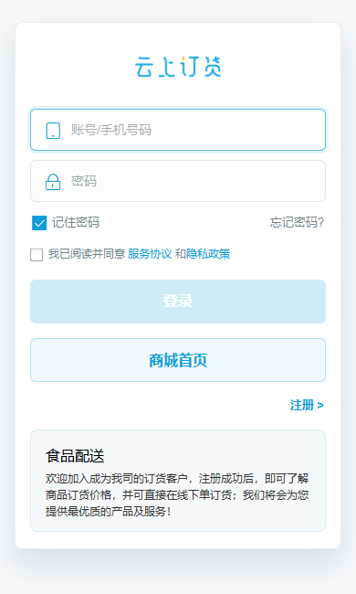
图1：登录页可核入口与账号步骤；真实授权、客户绑定和后续可见商品仍需继续验证。
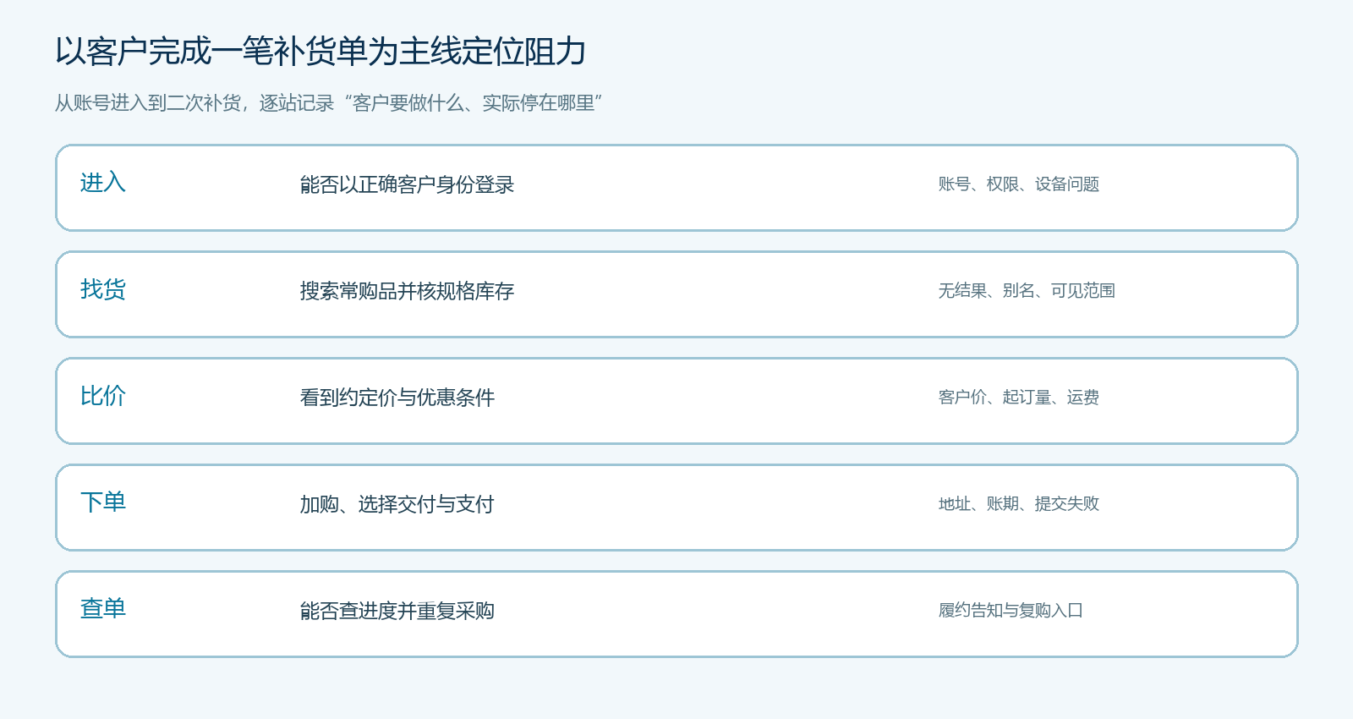
图2：每站都以客户任务和退出原因记录，不能用“页面能打开”代替整条采购路径通过。

搜不到常购品，先查商品身份和可见规则
客户习惯说“蓝瓶五百毫升”，内部商品叫完整品牌加规格；客户搜不出结果并不一定是商城搜索故障。商品负责人应核商品名称、关联关键词、规格单位、上下架、库存和目标客户类型的可见范围。如果同一款有瓶装和箱装两种单位，搜索结果只给客户一个模糊图片，客户可能不敢确认数量。对连锁门店，最好拿上一次实际订单的 SKU 逐个比对当前手机商城能否找到、显示什么包装、能否按过去的数量补货。
系统PC管理端的“可见设置”能按客户类型、区域或客户屏蔽商品。它是经营分层的重要能力，也是“后台有货、客户看不到”的高概率原因。截图显示客户类型屏蔽项；这是规则入口，不能仅凭截图推断某个客户当前被屏蔽。排查时先把客户主体、客户类型、服务区域、商品 SKU 和设置时间记录下来，再由商品或运营负责人核是否配置正确。若某个客户看不到高风险或不可供商品，可能是正确管控；为了让测试成功而一键解除全部屏蔽，会把没有交付能力的商品暴露给更多客户。
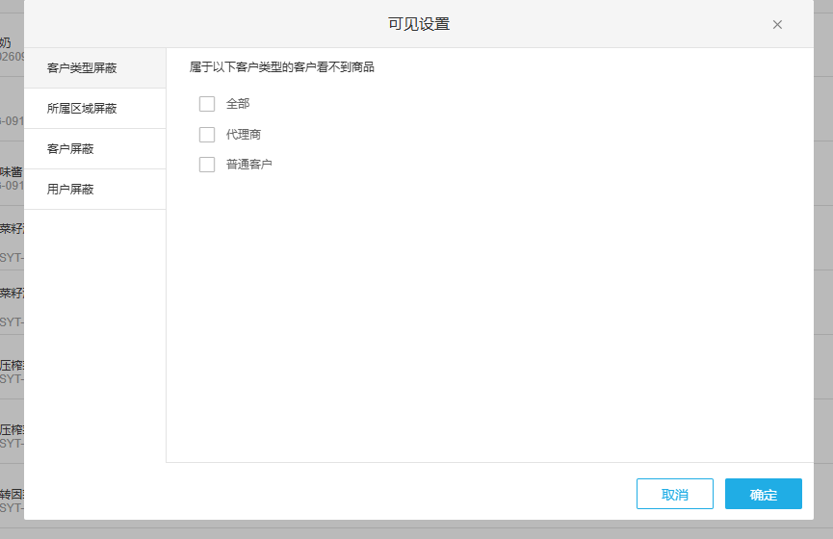
图3：真实可见范围入口说明“系统有货”与“这位客户可买”是两件事；修改前要核经营边界。
把问题分成三种：搜不到但后台可售，要查关键词、分类与可见规则；搜得到却规格不清，要补参数、单位和详情；搜得到却暂不可交付，要核库存和可承诺交期，并明确替代或待补方式。客户问价时顺手帮他代下单，能够救这一单，却会掩盖前两个问题。如果每次都由销售从微信描述猜商品，企业的线上货盘依旧无法被客户独立使用。

价格、库存和账期必须与客户日常交易一致
客户看到的商城价格如果高于其合同价，会立即回到微信找销售；即使后台显示系统价格“正常”，也可能只是默认零售价。对代表客户，要拿近期已完成订单或有效报价核同一 SKU、同一包装、同一数量的客户价，同时核促销、起订量、运费和是否允许账期。不是所有差异都是错误：区域配送费、临时促销结束、包装单位变化，可能合理改变实付价。但客户需要在下单前理解变化，销售和财务要能解释口径，而非让客服事后用人工改价兜底。
现有手机管理端商品详情可看到客户类型等级价，说明管理侧有价格维护入口；图示不能直接证明某位客户手机商城最终结算价。复核应由目标客户视角看商品页、购物车、订单确认和最终成交价。若客户类型价、客户指定价、优惠券同时存在，不能只在后台分别检查配置，还要按实际优先级核最终价格。对利润较薄的批发商品，客户为了线上下单领取优惠后，订单量虽增加，毛利或净贡献可能下降；优惠应服务于真正减少人工报单成本或增加复购的客户群，并设预算与停用条件。
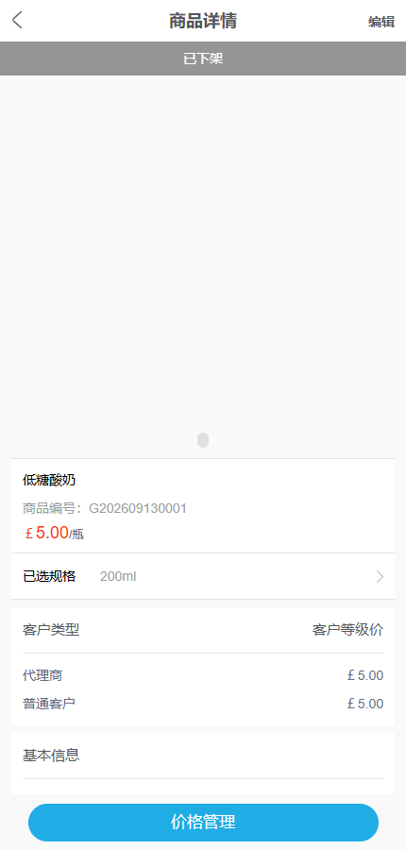
图4：价格维护侧可见等级价字段；客户实际交易价还需以目标客户下单全流程核对。
库存和交付承诺同样决定客户是否敢点提交。以前微信报单，销售会回答“明早送到”；线上若只给一个数字库存、没有可解释的交付条件，餐饮门店可能宁可找熟悉的业务员。运营不能凭后台总库存对客户许诺明天到货，要核可分配库存、服务区域、配送批次、缺货替代和订单审核规则。确需采购后再发的商品应说明交期及确认步骤，不应与现货混在一起让客户自行猜测。把订单提交成功等同于承诺完成，发生缺货后还要人工取消，会破坏下一次自主下单的信任。

首单下成了，还要看后面的履约与服务体验
一次试跑成功只能说明客户在当时条件下完成了页面任务。接下来要沿真实订单查：是否及时被确认、仓库能否按订货单位准确拣货、配送是否在承诺时间内到达、客户是否能查订单状态、差异或退货是否得到解释。客户习惯在微信问销售“我的货到哪了”，若系统订单状态长时间不更新，他会继续把微信当权威入口。销售可在过渡期主动告知订单查询位置，但后台必须维护可信的执行记录；不能要求客户相信一个与实际送货不一致的状态。
排查时把自主下单和人工代下单分开统计。客户先在微信发清单，业务员代他操作完成，不能算客户已学会线上订货。客户因系统找不到商品而电话报单、因价格不一致要求人工改价、因交期不明去问销售，各自登记原因及被修复的日期。只有客户第二次能独立复购同类商品，并且成交、履约和回款没有新增代价，习惯培养才取得实质进展。对确实需要招投标、内部审批或复杂规格确认的大客户，线上入口可以承担查商品、提交需求和查订单，不必强迫其把所有正式谈判都压成一个自助按钮。
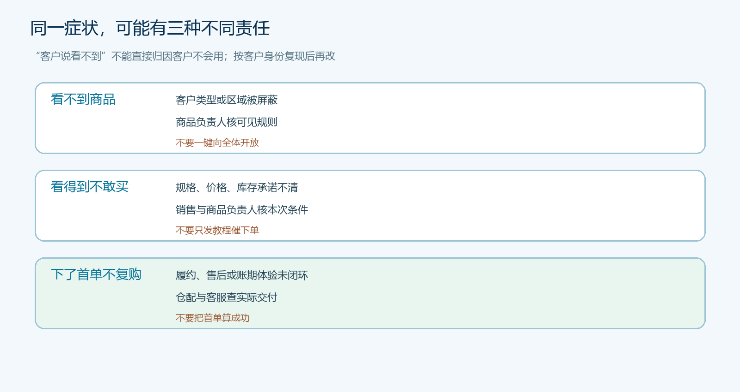
图5：同样是“不下单”，可见、交易条件和履约问题的负责人不同；不要统一归因为客户不会用。

用一组代表客户验证修复是否真的有效
试点先记录基线，而不是立即全量推优惠。可抽二十位代表客户，连续两周保留原微信或电话报单数量、平均处理时间、订单金额、改单率和客服咨询原因；随后只修复已复现的高频断点，例如别名找货、商品可见范围、客户指定价或订单状态告知。二十位和两周是便于观察的示例，企业应按自身订单周期调整。修复后一方面看有多少客户自行完成首单与第二次补货，另一方面看退货、价格争议、履约差异、优惠成本和应收变化，避免以人工服务成本换取漂亮的登录数据。
可以按客户分层设成功标准：高频标准品客户关注常购清单复购和一键补货，价格敏感客户关注最终成交价与规则解释，新客户关注首次登录、商品识别和首单交付。对后台异常，要有客户、SKU、时间、页面步骤和处理人；对经营规则争议，要留下审批意见。若某组客户进入商城后找货成功但结算前大量退出，先核运费、起订量、支付或账期，不必继续扩大拉新；若首单高而二次补货低，优先回查到货和售后，不要持续补贴首单。
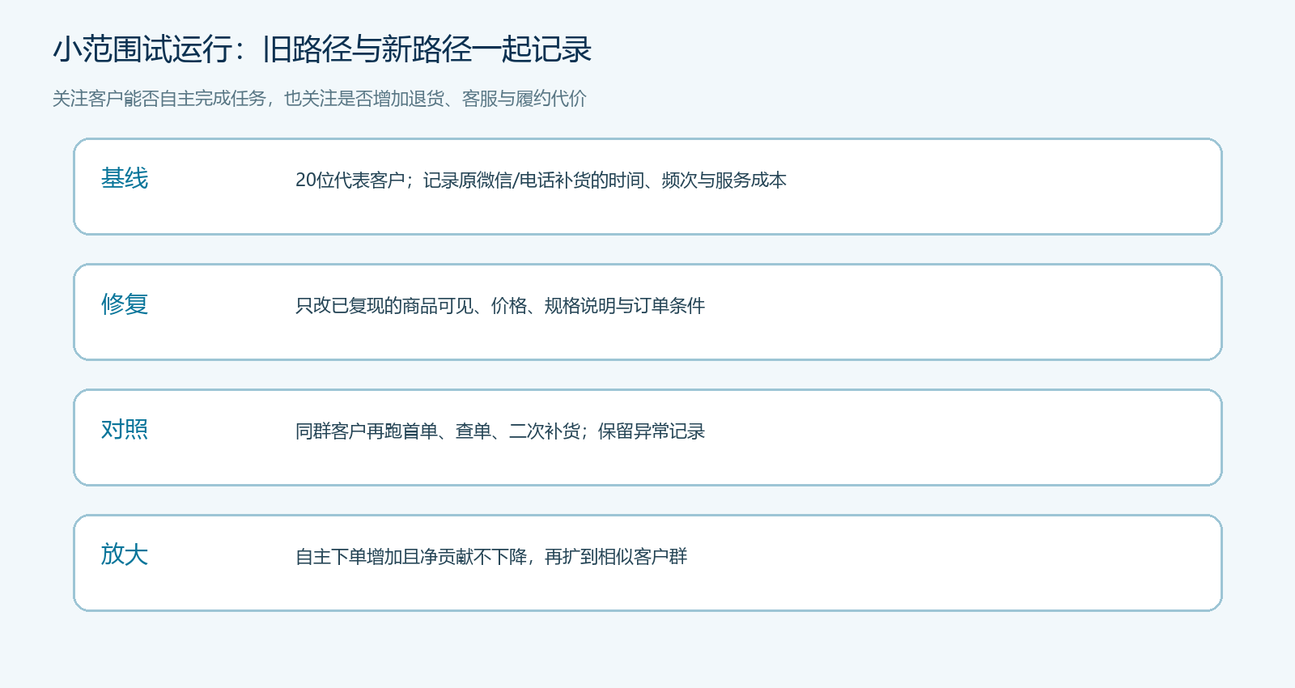
图6：自主下单率要与实际净贡献和履约质量一起验收；不能把内勤代下单算作客户自主完成。

真正的线上迁移，是把客户采购的不确定性降下来
客户愿意在线上采购，不是因为企业宣布“以后统一在商城下单”，而是因为他能更快找到确定的货、看到可信的价、知道能不能按时收到，并在出现差异时找到责任人。系统可以把商品、客户价格、订单和履约记录接起来；企业仍要决定哪些货盘适合公开自助买，哪些交易需要人工核规格、报价或信用条件。微信报单是客户眼下能获得确定答案的一条路径。只有线上路径给出的答案同样可靠，迁移才会持续发生。
从单个代表客户的真实补货任务出发，修正一处阻力后再让相似客户试跑，比一次给所有人发教学视频更容易看到经营结果。老板最后要看的是销售是否从重复抄单转向客户经营，客户是否减少等待，订单是否按可承诺条件兑现，净收益是否保持或改善。若线上订单数量增长却依赖大量人工修改和补贴，说明流程只换了入口，经营阻力仍留在企业内部。

